104學年度口腔衛生教育-課程融入
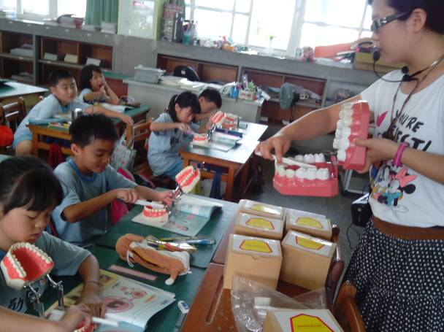 | 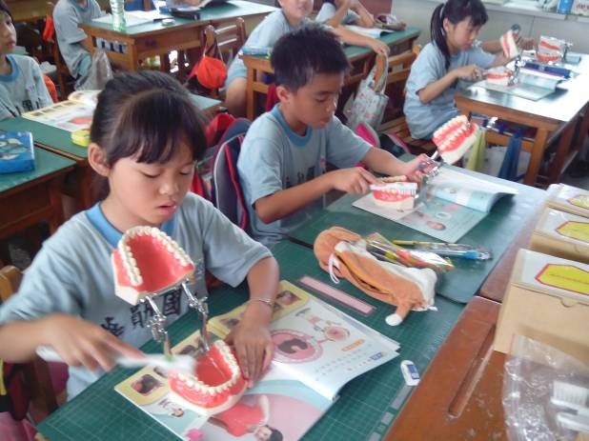
教師認真進行刷牙教育 | 學生跟著老師的步驟認真學習
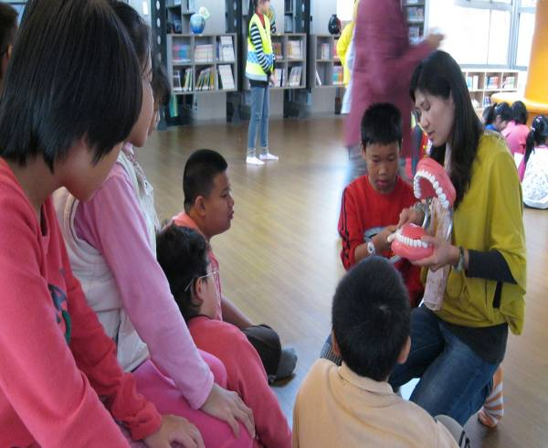 | 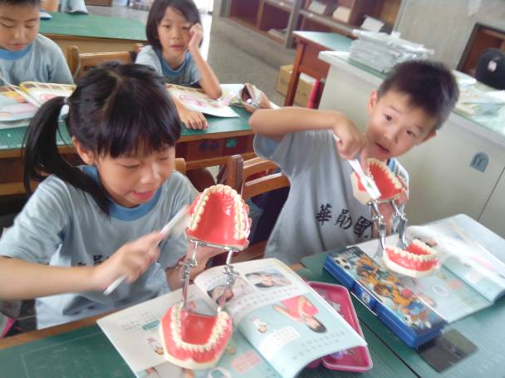
教師進行個別指導 | 學生配合課本自我練習
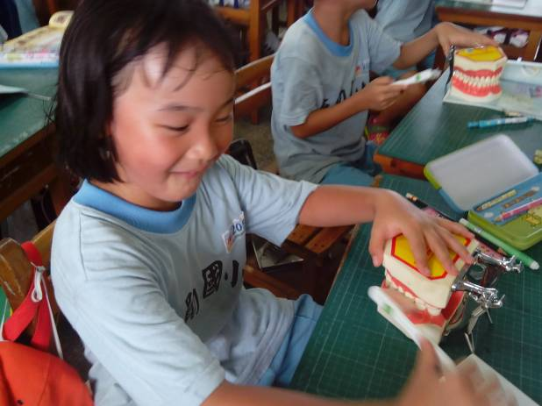 | 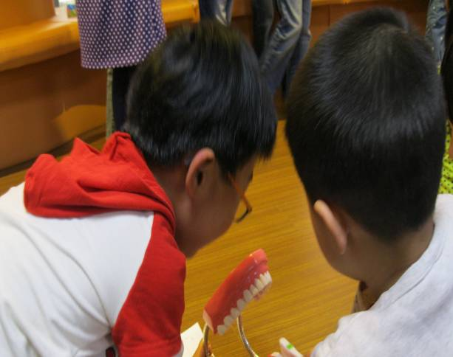
學生實地操作 | 學生互相觀摩學習

